CA3 – CYFATHREBU EHANGACH

GWEITHGAREDD 4

Dyma ddyfyniad o Linell Amser Dylan Thomas:

1982: Dadorchuddiwyd plac i Dylan yng Nghornel y Beirdd, Abaty Westminster

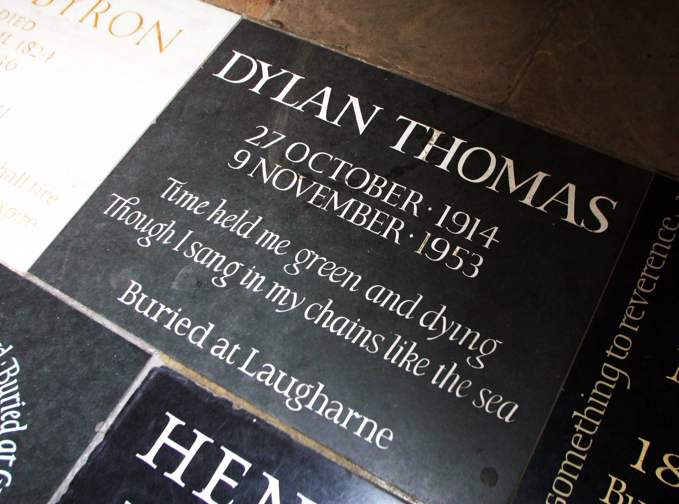

Rhai pwyntiau trafod:
- Yn eich barn chi, pam cymerodd hi bron i 50 mlynedd i Dylan gael ei gydnabod yng Nghornel y Beirdd?
- Ydy hi’n bwysig cael eich cydnabod y tu allan i’ch ardal/gwlad eich hun?
- Dewiswch hoff ddyfyniad gan eich hoff fardd/cyfansoddwr caneuon.

